Причинно-следственный анализ факторов невыполнения участковой скорости и меры по ее повышению

В.Н. Зубков, Ю.И. Камышова
Ростовский государственный университет путей сообщения

Аннотация: В статье рассмотрены факторы, влияющие на выполнение участковой скорости на Северо-Кавказской железной дороге. Выявлена и обоснована необходимость повышения уровня планирования экспортных перевозок на основе имитационного моделирования, соблюдения содержания нормы рабочего парка, наличие которого не будет вести к затруднениям в пропуске поездов на участке дороги. Предложено отправление и прибытие поездов на конечную станцию осуществлять по фиксированным расписаниям.
Ключевые слова: Анализ, участковая скорость, причинно-следственные связи, пропускная способность, отставленные от движения поезда, мероприятия, эффективность.

Одной из важнейших задач организации движения поездов на железнодорожном транспорте является повышение участковой скорости на участках и направлениях. Участковая скорость оказывает влияние на провозную и пропускную способности участков и станций, сроки доставки грузов и себестоимость грузовых перевозок, т.е. на многие качественные показатели дороги. От неё зависит оборот вагонов и локомотивов, величина рабочего парка локомотивов и вагонов. Она является фактором конкурентоспособности компании ОАО «РЖД» на рынке транспортных услуг [1,2]. На Северо-Кавказской железной дороге (СКЖД) повышение участковой скорости является одной из важнейших проблем, так как её рейтинг по данному показателю среди других железных дорог России довольно низок [3,4]. Следует отметить, что за период с 2007-2012 гг. участковая скорость перевозок грузов начала падать [5]. Например, в 2013г средняя участковая скорость на сети железных дорог превысила 40 км/ч, а на СКЖД – немногим больше 30 км/ч (рис. 1).
Анализ показывает, что за последние годы на дороге отсутствует тенденция к росту участковой скорости. Существенное снижение участковой скорости объясняется, прежде всего, особенностями работы дороги, ухудшением пропускной способности её участков из-за прироста парка груженых вагонов и увеличения встречных перевозок порожних вагонов. По характеру работы – она выгрузочная, при этом 54% общей выгрузки осуществляется на припортовых станциях и примыкающих к ним путей необщего пользования, объем её стабильно растет, несмотря на экономический кризис.
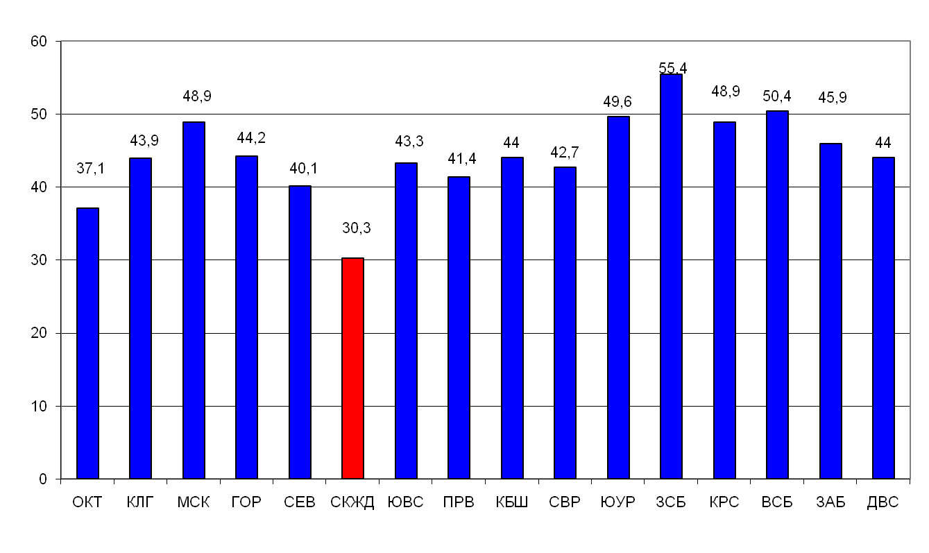
Рис. 1. Анализ участковой скорости по дорогам России

Увеличение размеров движения пассажирских поездов, неравномерное поступление грузов в адрес припортовых станций, невыполнение технологических норм выгрузки получателями в связи с неустойчивой работой перевалочных механизмов, несвоевременным подходом флота и отсутствием свободных складских емкостей, неблагоприятными погодными условиями в портах привели в текущем году к увеличению числа составов поездов временно отставленных от движения [6]. В отдельные сутки, например, их число на полигоне СКЖД превышало 200 единиц, а в среднем более 60. Наибольшее число отставленных от движения поездов пришлось на станции Новороссийск (58 %), Туапсе (23 %) и Грушевая (9 %). Это негативно повлияло на пропускную способность участков дороги, так как временно отставленными поездами занимались приемоотправочные пути, из-за чего возникали инфраструктурные ограничения на основных направлениях дороги.
Ограничение пропускной способности основных направлений дороги, в том числе из-за наличия временного отставления поездов на станциях по пути следования, привело к снижению участковой скорости на 2,34 км/ч. Кроме того, на снижение участковой скорости значительное влияние оказали следующие факторы:
-задержки грузовых поездов для пропуска преимущественных поездов привели к потере участковой скорости на 1,21км/ч.
-предоставление 37 тысяч «окон» продолжительностью 9,5 тысяч часов для выполнения работ по содержанию инфраструктуры дороги, из-за чего потери составили 0,76 км/ч;
-простой поездов по неприему основными техническими станциями из-за несвоевременной выдачи поездных локомотивов и их захода на внеплановый вид ремонта, что привело к замедлению участковой скорости на 0,62 км/ч.
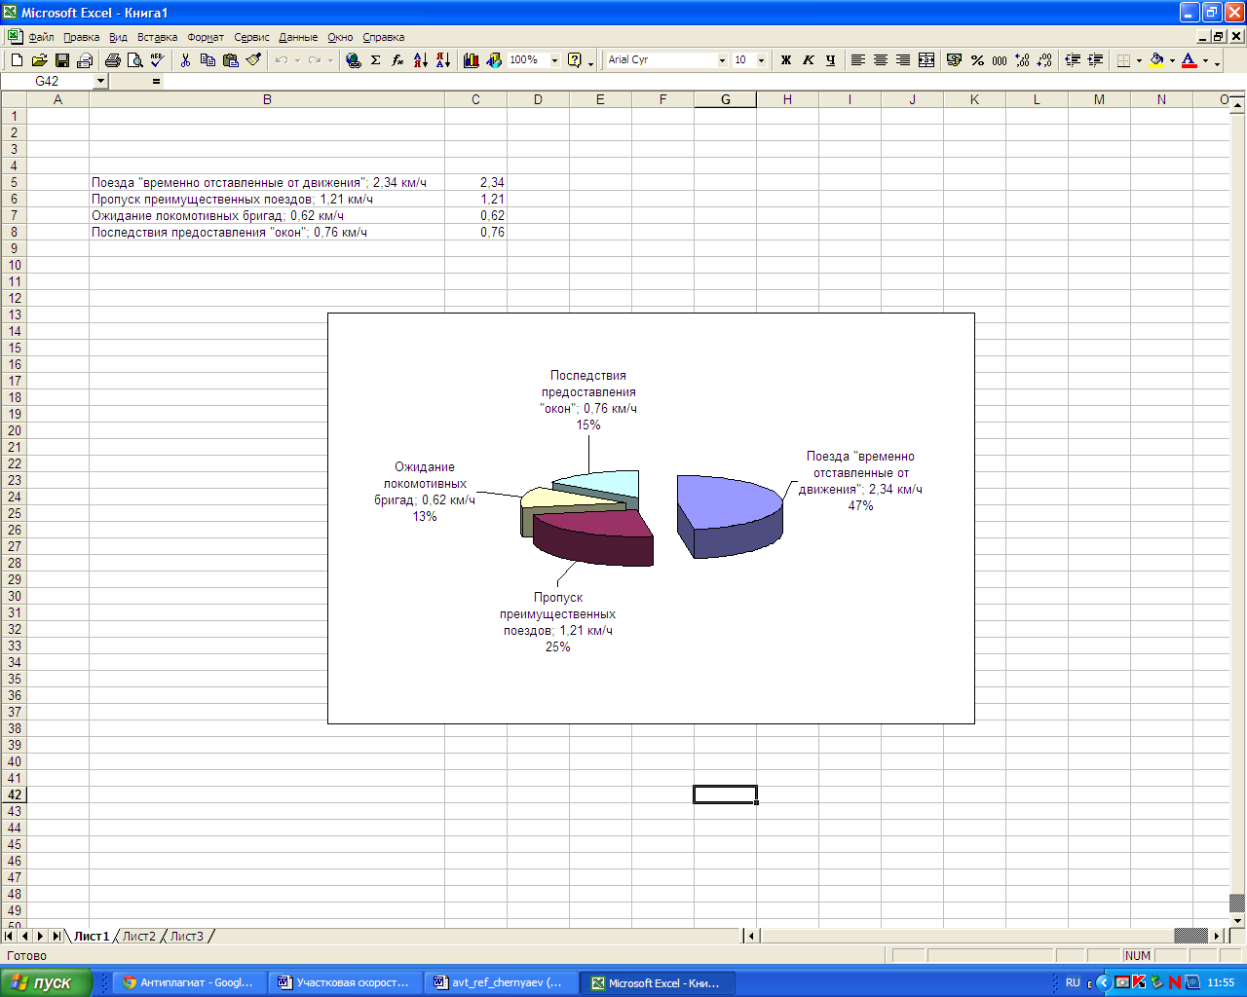
Рис. 2. Потери участковой скорости на участках дороги

Общие потери участковой скорости составили 4,93 км/ч, что привело к перерасходу эксплуатационных средств за год более 200 млн. рублей. Наибольшая доля потерь участковой скорости приходится на отсутствие резерва пропускной способности на грузонапряженных участках: Крымская - Краснодар (-10,0 км/ч к графику), Крымская - Новороссийск (-8,6 км/ч), Котельниково - Тихорецкая (-2,8 км/ч). Лихая - Батайск (-1,8 км/ч), Потери участковой скорости, допущенные на этих участках, составляют более 60 % от всех потерь дороги. Из-за этого нарушался график движения пассажирских поездов, порядок предоставления «окон», потребовались дополнительные поездные локомотивы и локомотивные бригады, так как поезда назначением на припортовые станции (Новороссийск, Туапсе, Кавказ и др.) направлялись «кружностью» на отстой на станции Минераловодского и Махачкалинского регионов, удаленные от маршрута следования. Если в первом квартале маневренность дороги была ограничена неблагоприятными погодными условиями и в связи с этим значительным количеством временно отставленных от движения поездов, то во втором – началом летних пассажирских перевозок и пропуском пассажирских поездов из Украины «кружностью». Кроме того, на снижение скорости повлияли: не выдержка перегонного времени хода локомотивными бригадами, предоставление «окон» для ремонта и текущего содержания инфраструктуры, отказы технических средств, регулировка ДНЦ, неприем других дорог.
Как видно из приведенных данных, потери участковой скорости зависят от качества составленного графика движения поездов (ГДП), отказов технических средств, квалификации работников, связанных с движением поездов, способных принимать рациональные регулировочные меры, направленные на выполнение сменно-суточных планов работы в нестандартных условиях.
В целях повышения участковой скорости и обеспечения ритмичного продвижения вагонопотоков на дороге, восполнения допущенных эксплуатационных потерь разработаны организационные, технические и технологические меры:
В числе организационных мер рекомендуется:
- исключение или снижение количества временно отставленных грузовых поездов от движения на грузонапряженных участках дороги;
- организация пропуска поездов унифицированной длины на лимитирующих однопутных участках с наибольшими потерями участковой скорости;
- разработка и реализация совместно с дирекцией инфраструктуры приоритетного графика отмены предупреждений, что позволяет количество действующих предупреждений привести к размерам, предусмотренным нормативным графиком.
- сопровождение грузовых поездов машинистами-инструкторами на участках с максимальным снижением технической скорости;
- сверка маршрутов машинистов со скоростемерными лентами в локомотивных депо, обслуживаемых участки с наибольшим снижением технической скорости.
- календарное планирование погрузки грузов для формирования ступенчатых технических маршрутов со станций отправления на малодеятельных участках;
-заадресовка порожних вагонов под погрузку на станции дороги не выше согласованных в заявках ГУ-12;
- ежемесячное проведение совещаний с собственниками и операторами подвижного состава по итогам анализа причин излишней заадресовки, по результатам которого планировать работу с собственниками и операторами подвижного состава;
- заключение договора ОАО «РЖД» с клиентом на увеличение срока доставки груза при условии приема железной дорогой дополнительного объема груза, превышающего выгрузочные возможности получателя. Положительный эффект для железной дороги – грузоотправитель не предъявляет штрафные санкции при задержке груза в пути следования;
- заключение договора ОАО «РЖД» с клиентом на увеличение сроков доставки грузов при выполнении перевалки грузов по прямому варианту;
В рамках федеральных программ на дороге реализуются технические мероприятия по усилению пропускной способности. Построена новая участковая станция в районе разъезда «9 км» Краснодарского региона, осуществляется реконструкция железнодорожного направления от станции имени М. Горького Приволжской железной дороги – до станции «9км» СКЖД и далее до станции Вышестеблиевская. Планируется двухпутный обход г. Краснодара и др. Однако, объемы экспортных грузопотоков в адрес Азово-Черноморского и Каспийского бассейнов растут более высокими темпами. Все это обуславливает необходимость увеличения производственных мощностей российских портов Азово-Черноморского бассейна [7]. Достаточно сказать, что к 2030 году только в порту Тамань перевалка грузов может составить более 130 млн. т. Предусматривается строительство мостового перехода Тамань - Керчь (Тузлинский вариант), мощностью 100 млн. т. груза. Размеры поездопотоков могут возрасти в 2 раза. В 2014 году в рамках инвестиционной программы Центральной дирекции управления движением на развитие пропускных способностей Северо-Кавказской железной дороги выделенный лимит капитальных вложений составил 3396,061 млн. рублей.
Совершенствование технологии перевозок по всей логистической цепочке от станции погрузки до станций выгрузки экспортных грузов на припортовых станциях проводилось по 3 направлениям: определение допустимого парка вагонов на дороге, при котором выполнялись бы задания по обеспечению предъявляемых объемов пассажирских и грузовых перевозок при выполнении сроков доставки и высоких качественных показателей; планирование отгрузки экспортных грузов с учетом выгрузочных возможностей станций назначения; организация движения маршрутных поездов по расписанию [8].
Анализ показал, что с ростом вагонного парка на дороге уменьшается и участковая скорость (рис. 3).
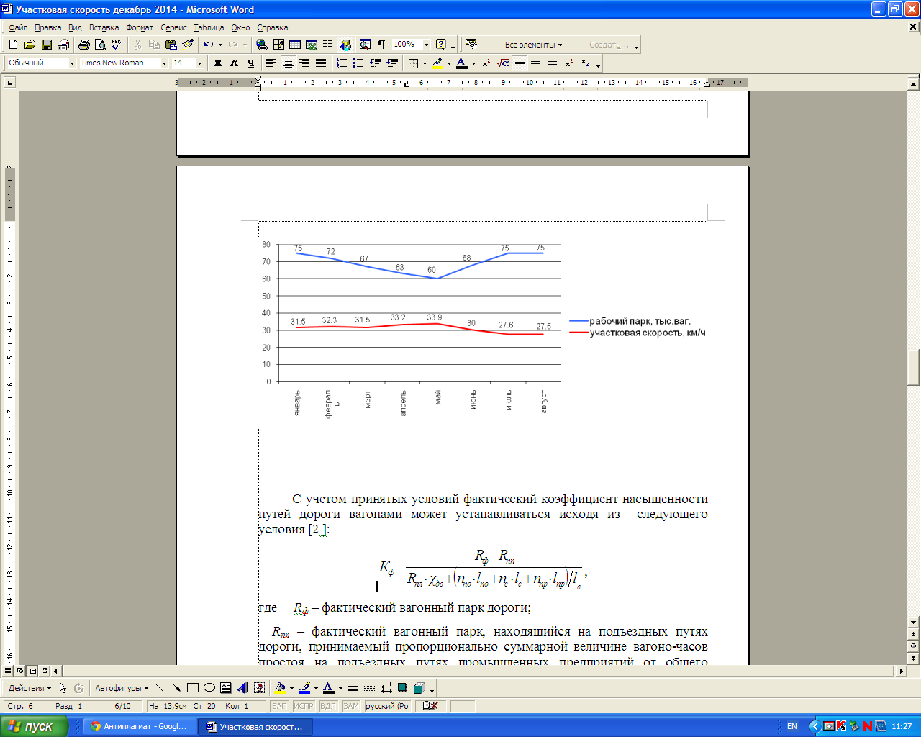
Рис 3. Зависимость участковой скорости от величины рабочего парка вагонов

Влияние насыщенности участков дороги вагонами на выполнение норм участковой скорости оценивается с помощью коэффициента насыщенности участков, что позволяет определить допустимый парк вагонов, наличие которого не будет вести к затруднениям в пропуске поездов на дороге по графику.
С учетом принятых условий фактический коэффициент насыщенности путей дороги вагонами может устанавливаться исходя из следующего условия [9]:
,
где R_{ф} – фактический вагонный парк дороги;
R_{пп} – фактический вагонный парк, находящийся на подъездных путях дороги, принимаемый пропорционально суммарной величине вагоно-часов простоя на подъездных путях промышленных предприятий от общего времени нахождения вагонов на станциях под грузовыми операциями;
R_{пл} – плановый вагонный парк дороги;
– удельный вес вагонного парка, находящегося в движении, который пропорционален первому элементу пятичленной формулы оборота вагона;
n_{по}, n_{с}, n_{пр} – число приемоотправочных, сортировочных и погрузочно-разгрузочных путей на дороге;
l_{по}, l_{с}, l_{пр} – соответственно средняя длина этих путей;
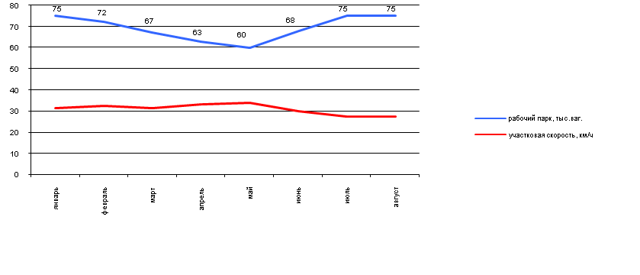
l_{в} – средняя длина физического вагона.
Для снижения неравномерной погрузки грузов в адрес дороги, разработана новая технологическая схема контроля планирования погрузки экспортных грузов и программное обеспечение, позволяющие анализировать поток экспортных грузов в адрес транспортных узлов, корректировать даты или объемы погрузки грузов. Полигон подвода грузов к транспортному узлу (пункту перевалки), представляет собой множество станций зарождения [10] вагонопотоков, стыковых пунктов дороги и транспортных узлов (пунктов перевалки) [3].
Эта задача может быть решена при использовании имитационной модели. На рис. 4 представлен полигон зарождения и погашения экспортных вагонопотоков и имитационная модель полигона их подвода к дороге назначения. Блок корректировки содержит оптимизационную модель выбора станции корректировки и позволяет определять те станции, на которых рекомендуется снизить объемы погрузки в конкретные сутки. Результаты оптимизационной модели подаются на вход имитационной модели, очередной прогон которой строит прогнозную модель выгрузки на припортовой станции [10,11].
Исходными данными для моделирования являются:
- времена хода поезда с конкретной номенклатурой груза от станции погрузки до стыков дороги, обслуживаемой порты, для определения которых собираются статистические данные о времени хода различных поездов. По статистическим данным определяются математическое ожидание µ и среднеквадратическое отклонение σ хода поезда по конкретному маршруту;
- время хода от стыков дороги назначения до припортовой станции. По статистическим данным также определяется математическое ожидание, среднеквадратическое отклонение хода поезда;
- глубина моделирования в сутках;
- данные о наличии груза на дороге и припортовой станции на момент начала моделирования;
- план погрузки на станциях отгрузки груза соответствующей номенклатуры.

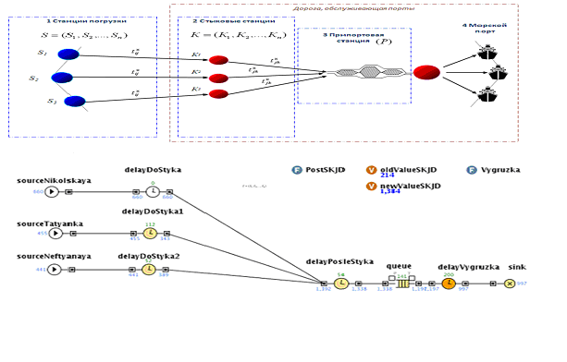
Рис.4. Имитационная модель отгрузки и подвода экспортного груза к припортовым станциям

На рисунке 5 (в левом верхнем углу) схематично представлена гистограмма прогнозируемого наличия вагонов на припортовой станции. На данной гистограмме видно, что на четвертые сутки периода планирования прогнозное количество наличия вагонов на припортовой станции значительно превышает максимальную норму наличия [10,11]. С целью снижения неравномерной погрузки грузов и обеспечения выгрузки на припортовых станциях не меньше плановых норм проводится корректировка плана отгрузки грузов. Ниже (в левом нижнем углу) представлена гистограмма прогнозируемого наличия вагонов на припортовой станции после корректировки планов отгрузки грузов [10,11].

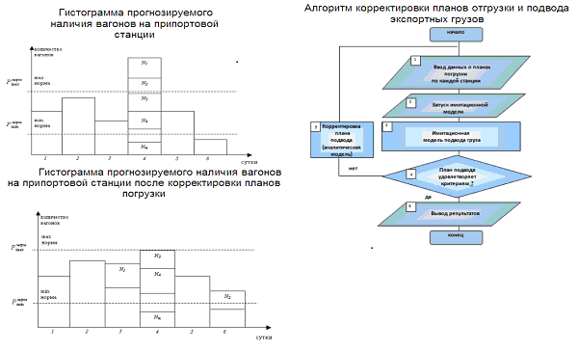
Рис. 5. Технологические алгоритмы управления погрузкой и подводом экспортных грузов для программного обеспечения

Для программного обеспечения, позволяющего анализировать поток экспортных грузов в адрес транспортных узлов разработан технологический алгоритм управления погрузкой и подводом экспортных грузов.
Блок корректировки содержит оптимизационную модель выбора станций (заявок), по которым рекомендуется изменить параметры погрузки. Результаты выдаются на вход имитационной модели, очередной прогон которой строит прогнозную модель выгрузки на припортовой станции [10,11].
В результате имитационного моделирования определяется количество станций (заявок), которые создают «всплеск», превышающий верхний предел нормы наличия вагонов в адрес припортовой станции, получившие название станции корректировки. Корректировка (изменение количества погруженных вагонов и дат погрузки) [10,11] с использованием системы ЭТРАН позволяет уменьшить или исключить превышение нормы наличия вагонов недовыполнение погрузки в адрес конкретной припортовой станции.
Подвод поездов по фиксированным расписаниям предполагает отправление их с начальных станций и проследование по участкам осуществлять по согласованным ниткам графика, обеспеченным поездными локомотивами и локомотивными бригадами [8,12]. В рамках пилотного проекта на СКЖД организовано движения поездов по расписанию для получателей Новороссийского и Туапсинского торговых портов. Так, например, для получателей Новороссийского узла предусматривается 17 поездов с Новолипецкого завода и ряда заводов Урала и Сибири, а для Туапсинского порта по 2 маршрута со станций Новолипецк и Невинномысская. В централизованном порядке с грузоотправителями проводится работа по заключению договоров на организацию движения поездов по расписанию с фиксированным временем отправления и прибытия, с соответствующей дополнительной платой за перевозки. Это позволяет обеспечить выполнение планируемых объемов выгружаемых грузов, на основе чего повысить надежность взаимоотношений железной дороги и портов. Синхронизация объемов и режимов погрузки с выгрузочными возможностями терминалов станций назначений позволит уменьшить число отставленных от движения поездов.
Таким образом, комплексное развитие железнодорожной и портовой инфраструктуры, совершенствование технологии перевозок по всей логистической цепочке позволит повысить участковую скорость и тем самым улучшить качество обслуживания клиентуры, обеспечить своевременность доставки грузов, сократить эксплуатационные расходы всех участников перевозочного процесса.

Литература
- Шенфельд К.П. Оценка технологического качества работы Центральной дирекции управления движением – филиала ОАО «РЖД» и ее подразделений. Вестник научно-исследовательского института железнодорожного транспорта. № 6, 2010. с. 3-7.
- Pittman R., Russian railways reform and the problem of non-discriminatory access to infrastructure // Annals of Public and Cooperative Economics. 2004. №75. pp. 167-192.
- Зубков В.Н., Кравец, А.С. Анализ выполнения участковой скорости и пути её повышения // Сборник трудов молодых ученых, аспирантов и докторантов. г. Ростов на Дону: РГУПС, 2009. С. 82-89.
- Зубков В.Н., Рязанова Е.В. Проблемы и способы повышения провозной способности железной дороги. Наука и образование в 21 веке: теория, практика, инновации. Сборник научных трудов по материалам Международной научно-практической конференции 2 июня 2014 г. в 4 частях. Часть 2. М.: «АР-Консалт», 2014. с.43-47.
- Белозерова И.Г. Экономический эффект, возникающий при совершенствовании системы планирования перевозок грузов // Инженерный вестник Дона, 2013, № 3 URL: ivdon.ru/ru/magazine/archive/n3y2013/1762.
- Sergachev D., An Overview of Russian Railways: Current Reforms and Expansion in the Far Eastern Region (Summary) // Economic Research Institute for Northeast Asia (ERINA). 2005. №62. pp.25-28.
- Фролова Е.Г. Проблемные аспекты и пути развития российских портов Черноморско-Азовского бассейна // Инженерный вестник Дона, 2012, № 3 URL: ivdon.ru/ru/magazine/archive/n3y2012/977.
- Higgins, A., Ferreira L and Kozan E. Modelling delay risks associated with a train schedule // Transportation Planning and Technology. 1995. № 19(2). pp. 89-108.
- Крюков, Н.Д. Определение зависимости показателей использования подвижного состава от насыщения дорог вагонным парком // Совершенствование эксплуатационной работы железных дорог : Сб. науч. тр. ВНИИЖТ. М., 1985. с. 60–68.
- Черняев А.Г. Интегрированное управление экспортными грузопотоками в железнодорожно-морском сообщении: автореф. дисс. … канд. техн. наук: 05.22.01. Ростов-на-Дону., 2013. 22 с.
- Развитие системы управления экспортными перевозками в железнодорожно-морском сообщении на базе логистических и информационных технологий: монография / А.Г. Черняев, Е.А, Чеботарева, Д.А. Ломаш. ФГБОУ ВПО РГУПС. Ростов н/Д. 2013. 188 с.
- Зубков В.Н. Согласованный подвод поездов по расписанию к перевалочным комплексам международных транспортных коридоров // Труды Всероссийской научно-практической конференции «Транспорт-2012». г. Ростов на Дону: РГУПС. 2012. С. 277-280.

References
1. Shenfel'd K.P. Vestnik nauchno-issledovatel'skogo instituta zheleznodorozhnogo transporta. 2010. № 6, pp. 3-7.
2. Pittman, R., Russian railways reform and the problem of non-discriminatory access to infrastructure. Annals of Public and Cooperative Economics. 2004. №75. pp. 167-192.
3. Zubkov V.N., Kravets, A.S. Sbornik trudov molodykh uchenykh, aspirantov i doktorantov. Rostov na Donu: RGUPS, 2009. pp. 82-89.
4. Zubkov V.N., Ryazanova E.V. Mezhdunarodnaya nauchno-prakticheskaya konferentsiya “Nauka i obrazovanie v 21 veke: teoriya, praktika, innovatsii”: trudy (International scientific-practical kontserentsiya “Science and Education in the 21st Century: Theory, Practice, Innovation”) Moskow, 2014, pp. 43-47.
5. Belozerova I.G. Inženernyj vestnik Dona (Rus), 2013, № 3 URL: ivdon.ru/ru/magazine/archive/n3y2013/1762.
6. Sergachev D. An Overview of Russian Railways: Current Reforms and Expansion in the Far Eastern Region (Summary). Economic Research Institute for Northeast Asia (ERINA). 2005. №62. pp. 25-28.
7. Frolova E.G. Inženernyj vestnik Dona (Rus), 2012, № 3 URL: ivdon.ru/ru/magazine/archive/n3y2012/977.
8. Higgins, A., Ferreira L and Kozan E. Modelling delay risks associated with a train schedule // Transportation Planning and Technology. 1995. № 19(2) pp. 89-108.
9. Kryukov, N.D. Sb. nauch. tr. VNIIZhT. 1985. pp. 60–68.
10. Chernyaev A.G. Integrirovannoe upravlenie eksportnymi gruzopotokami v zheleznodorozhno-morskom soobshchenii [Integrated management of export cargoes in rail and maritime traffic]: avtoref. diss. … kand. tekhn. nauk: 05.22.01. Rostov-na-Donu, 2013. 22 p.
11. A.G. Chernyaev, E.A, Chebotareva, D.A. Lomash. Razvitie sistemy upravleniya eksportnymi perevozkami v zheleznodorozhno-morskom soobshchenii na baze logisticheskikh i informatsionnykh tekhnologiy [The development of the export control system in railway transportation, maritime traffic on the basis of logistics and information technology]: monografiya. Rostov-na-Donu: FGBOU VPO RGUPS, 2013. 188 p.
12. Zubkov V.N. Vserossiyskaya nauchno-prakticheskaya konferentsiya «Transport-2012»: trudy (All-Russian Scientific-Practical Conference "Transport 2012"). Rostov na Donu, 2012. pp. 277-280.

